ПАСПОРТ

Ручные радиаторные клапаны
ARROWHEAD Element-M

Основные технические данные.

1.1. Назначение изделия и принцип действия.

Ручной радиаторный клапан ARROWHEAD Element-M предназначен для ограничения потока теплоносителя через радиатор. Регулировка осуществляется с помощью пластиковой рукоятки. В случае необходимости следует повернуть рукоятку против часовой стрелки для открытия клапана и по часовой стрелке для закрытия.

1.2. Основные технические параметры.

Таблица 1. Основные технические параметры
№ п/п | Наименование технических параметров | Значение
1 | Максимальная рабочая температура теплоносителя | 120 ⁰С
2 | Рабочая среда | вода
4 | Максимальный рабочее давление | 16 бар
6 | Материал корпуса | Латунь CW617N

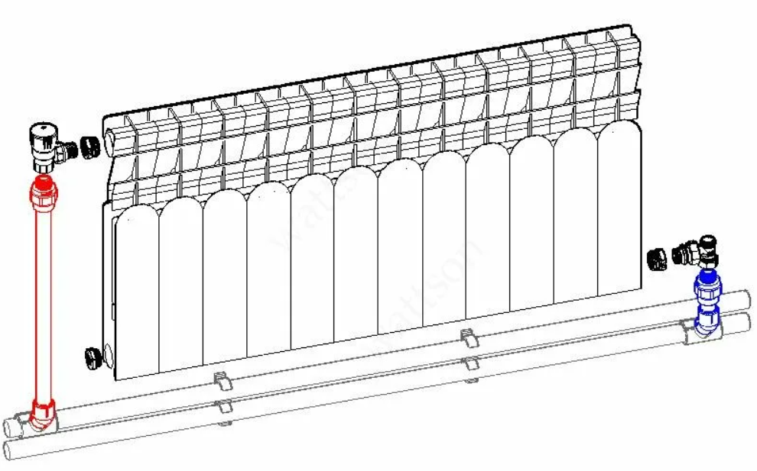

Рис. 1. Примеры монтажа.

Конструкция устройства. Чертежи и габаритные размеры.
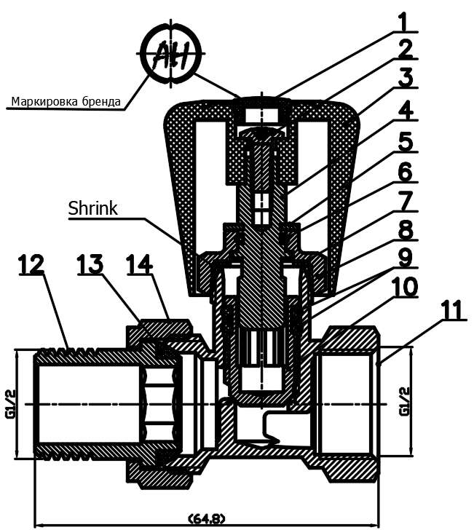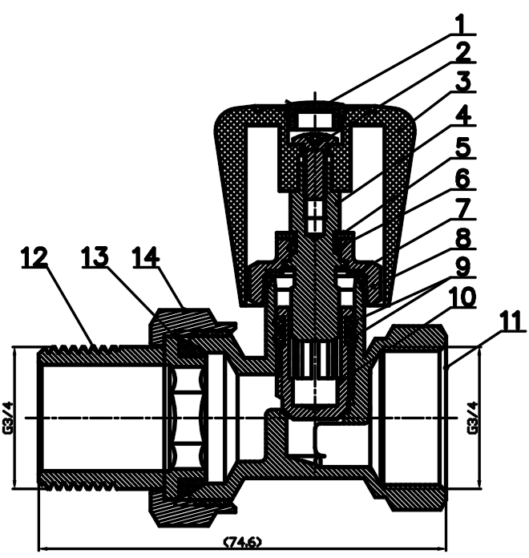

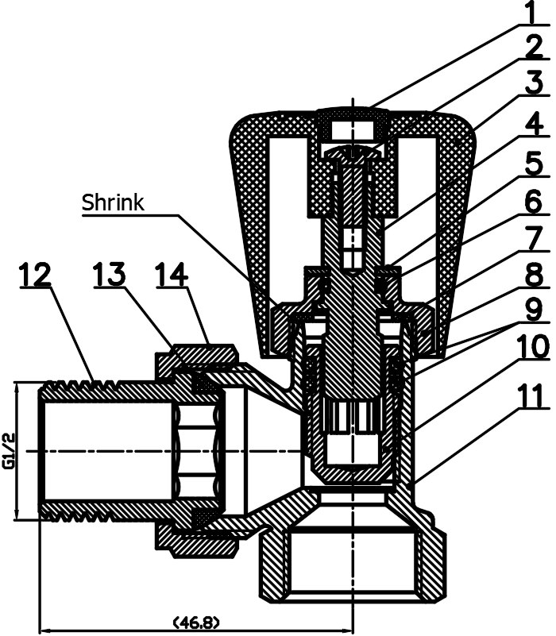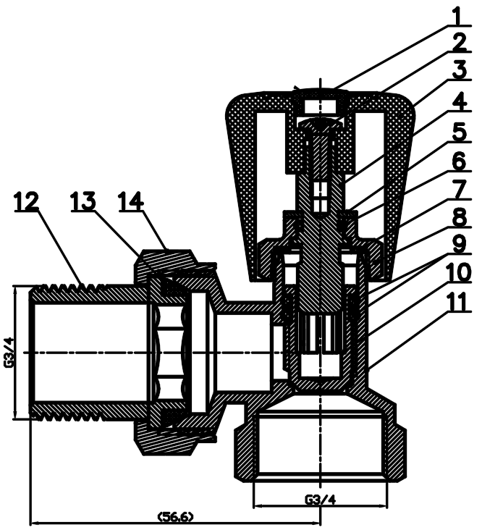

Рис. 2. Ручные клапаны прямые и угловые Ду15 (слева), Ду20 (справа)

Таблица 2. Основные детали.
№ | Деталь | Материал
1 | Защитные колпачок с брендом АН | ABS
2 | Винт | SS304
3 | Настроечная рукоятка | ABS
4 | Шток | Латунь
5 | Крепёжный элемент | SS304
6 | Уплотнительная кольцо o-ring | EPDM
7 | Прокладка | EPDM
8 | Шестигранный колпачок | Латунь
9 | Уплотнительная кольцо o-ring | EPDM
10 | Золотник | Латунь
11 | Корпус | Латунь
12 | Хвостовик | Латунь
13 | Прокладка | EPDM
14 | Накидная гайка | Латунь

Ассортимент.

Таблица 3. Ассортимент продукции
Изображение | Артикул | Наименование | Kvs, м³/ч
 | 211022 | Радиаторный клапан ручной Arrowhead Element-M, прямой, Ду15 | 1,30
 | 211033 | Радиаторный клапан ручной Arrowhead Element-M, прямой, Ду20 | 1,60
 | 211122 | Радиаторный клапан ручной Arrowhead Element-M, угловой, Ду15 | 1,44
 | 211133 | Радиаторный клапан ручной Arrowhead Element-M, угловой, Ду20 | 2,83

Ремонт и гарантия производителя.

Гарантийный срок составляет 1 год с момента покупки изделия через розничную торговую сеть. Стандартный срок эксплуатации составляет 10 лет.

Все претензии по качеству, а также предложения по улучшению сервиса направлять на электронный адрес официального представительства ЭРРОУХЭД на территории России: info@arrow-head.ru.

Сведения о производителе.

Организация, официально представляющая интересы ЭРРОУХЭД в России: ООО «ЭРРОУХЭД РУС», 195027, г. Санкт-Петербург, пр. Пискарёвский, д. 2, к. 2, стр. 1, пом. 817.

Производитель: IDC FLUID CONTROL CO., LTD, Mechanical & Electrical Industrial Zone 317600, Yuhuan City, Zhejiang Province, P.R. China.

В связи с постоянной работой по совершенствованию изделия, повышающей его надежность и улучшающей условия эксплуатации, в конструкцию могут быть внесены незначительные изменения, не отраженные в настоящем издании.

